**Photostory telepítése**

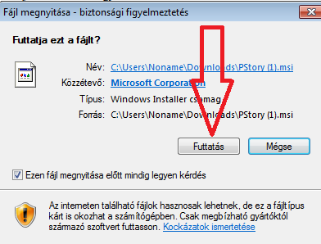1. A telepítő fájl a weboldalamon megtalálható. Töltsük le, majd futtassuk a telepítőt (Futtatás gomb)!

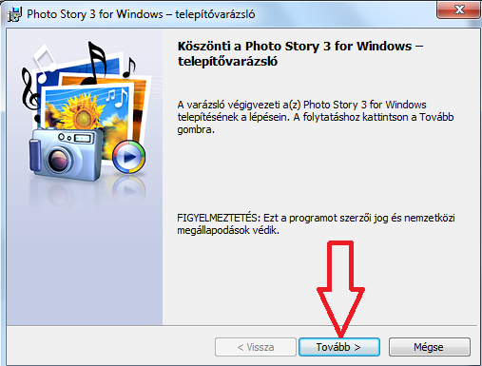2. Elindult a telepítő varázsló, kattintsunk a Tovább gombra!

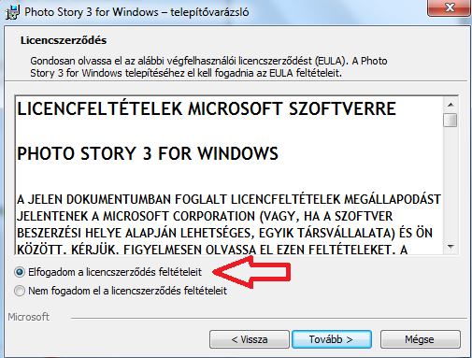3. Fogadjuk el a licencszerződés feltételeit. Kattintsunk a nyíllal jelölt helyre!

4. A következő ablakban a Telepítés helyét adhatjuk meg. Ha elfogadjuk a felajánlott mappát, csak kattintsunk a Tovább gombra!

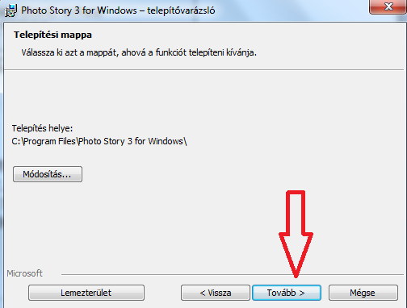

5. Kezdjük el a telepítést!

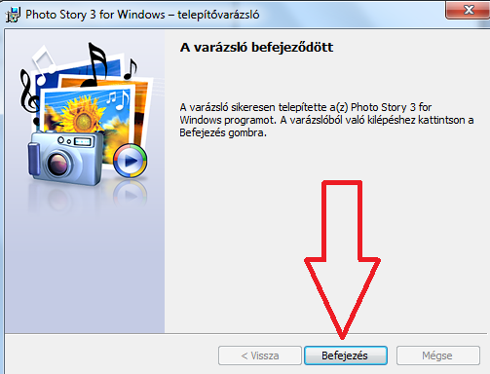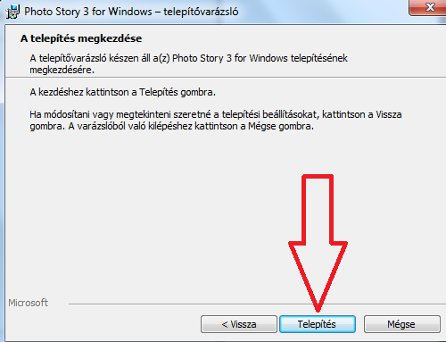6. A telepítés befejeződött! A program ikonja nem került ki az asztalra, nekünk kell programjaink között megkeresni!